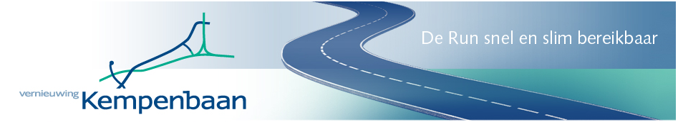
Nieuwsbrief Kempenbaan Veldhoven
Nieuwsbrief, 23 februari 2015
Dit is de zevende nieuwsbrief van de Kempenbaan Veldhoven. Met deze nieuwsbrief informeren wij u over de werkzaamheden en bereikbaarheid van de vernieuwing Kempenbaan. U kunt eerdere nieuwsbrieven hier terugvinden.
De komende jaren wordt de gehele Kempenbaan vanaf de aansluiting N2/A2 tot en met de Locht richting Steensel vernieuwd. De grote werkzaamheden starten in 2014 en lopen door tot in 2017. De wegwerkzaamheden aan het middendeel van de Kempenbaan zijn afgerond. De voorbereidingen voor de werkzaamheden aan Kempenbaan West zijn in volle gang; in maart buigt de gemeenteraad zich over het bestemmingsplan. De werkzaamheden aan Oost starten naar verwachting in 2017.

Stand van zaken project
De eerste fase van de Kempenbaan is met de oplevering van Kempenbaan Midden eind november 2014 afgerond. Momenteel worden voorbereidingen getroffen voor de uitvoering van Kempenbaan West. Om verschillende aanpassingen op dit deel van de Kempenbaan mogelijk te maken is het bestemmingsplan Kempenbaan West opgesteld. De inspraakprocedure is afgerond. Er zijn 48 zienswijzen ingediend. In maart wordt het bestemmingsplan ter vaststelling aan de gemeenteraad aangeboden. De uitvoering van Kempenbaan West start naar verwachting begin 2016.
Openbare beeldvormende raadsvergadering Kempenbaan West op 3 maart
De gemeenteraad buigt zich in maart over het bestemmingsplan Kempenbaan West. Op dinsdag 3 maart staat vanaf 19:30 een openbare beeldvormende raadsvergadering gepland, waarbij burgers mogen inspreken om hun zienswijze toe te lichten of te reageren op het standpunt van het college. De 48 zienswijzen met reactie van de gemeente, de agenda van de avond en hoe u zich kunt aanmelden als u wilt inspreken leest u hier.
Uitslag peiling doorstroming Kempenbaan
Het verbeteren van de doorstroming is de belangrijkste doelstelling van de herstructurering van de Kempenbaan. Eind 2014 is een online poll gehouden over de doorstroming op de Kempenbaan, om te peilen of de oplevering van Kempenbaan Midden al iets bijdraagt aan de doorstroming. In het algemeen kan gezegd worden dat de tevredenheid over de doorstroming op de Kempenbaan buiten de spitsuren veel hoger is dan tijdens de spits. Echte verbetering in deze doorstroming verwachten wij eigenlijk ook pas als de gehele Kempenbaan in 2017 is vernieuwd.
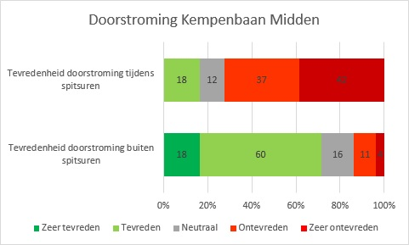
Nieuw VR-model Kempenbaan online
Het VR-model van de toekomstige Kempenbaan is geüpdatet. Deze nieuwe versie van het VR-model is tijdens de informatieavonden in november 2014 over het ontwerpbestemmingsplan Kempenbaan West getoond. Het VR-model is nu ook online te bekijken op de projectwebsite.
Het nieuwe VR-model is niet alleen van betere kwaliteit, ook zij er bij Kempenbaan West zijn vijf 3D-foto’s opgenomen, waarin de toekomstige geluidsschermen zijn gemodelleerd. De foto’s zijn gemaakt bij de Kleine Dreef / Genderstraat, midden op de Kleine Dreef, vanuit een achtertuin aan De Kleine Dreef, bij de Heerseweg en bij De Locht.
Hoe wordt u betrokken bij de werkzaamheden?
Op de projectwebsite www.veldhoven.nl/kempenbaan vindt u alle informatie rondom de achtergrond, planning en werkzaamheden van de Kempenbaan. Op de site kunt u in een virtual reality omgeving door het gebied navigeren en zelf bekijken hoe de Kempenbaan er na de werkzaamheden uitziet. Wilt u snel en gemakkelijk een goed beeld krijgen van de nieuwe Kempenbaan? Bekijk dan de film op de website.
Naast de website en deze nieuwsbrief wordt u op de hoogte gehouden tijdens informatie- en thema bijeenkomsten. Informatie over omleidingen en bereikbaarheid vindt u natuurlijk tijdens de werkzaamheden op de locatie zelf.
Financiering
We kunnen de Kempenbaan vernieuwen door verschillende subsidies onder andere van het Rijk, de Provincie Noord-Brabant en het Samenwerkingsverband Regio Eindhoven (SRE). Het programma Brainport Avenue stelt subsidie beschikbaar voor onder meer realisatie van de aansluiting op de A67. Het Ministerie van Infrastructuur en Milieu heeft een subsidie uit het programma Beter Benutten toegekend voor het middendeel van de Kempenbaan.
Meer informatie
Komende jaren verbeteren we de Kempenbaan ingrijpend. Wij zorgen ervoor dat de Kempenbaan en omgeving bereikbaar blijven. Door u goed te informeren over de werkzaamheden en omleidingen willen we de overlast zo veel mogelijk beperken. Heeft u vragen over de ontwikkeling van de Kempenbaan of over deze nieuwsbrief? Kijk dan op www.veldhoven.nl/kempenbaan of neem contact op per mail: gemeente@veldhoven.nl of telefonisch via 14040.

